**Proyecto:**

Para la realización de esta investigación es necesario descargar la aplicación “Lojong”

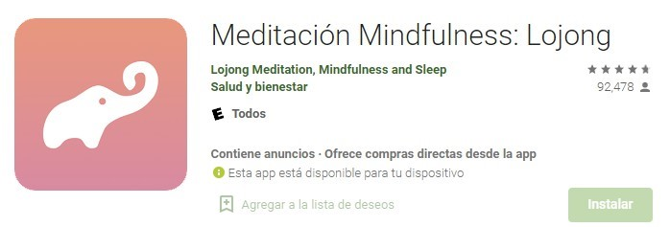

Una vez identificada la aplicación debes armar un documento con la información relevada de tu “investigación Preliminar”

El documento debe incluir:

1) Información sobre la página Web, ¿De qué trata? 2) Plataformas donde está disponible

1. Funcionalidades principales (cuáles y qué hacen)
2. Funcionalidades secundarias (ídem)
3. Planes (gratuitos, Premium, etc.)
4. Otros temas importantes
5. ¿Cuáles son los datos requeridos por la página web?
6. ¿La página cumple con su cometido?

**Integrante: Leandro Gallac**

**Actividades:**

1. Básicamente esta aplicación nos ofrece: “aprender a meditar, a relajarte y a cultivar la felicidad genuina con sólo unos minutos al día”. Se tiene acceso a cientos de prácticas de meditación y de atención los que, según los creadores, pueden aportar numerosos beneficios como:
   * Alivio de la ansiedad
   * Control del estrés
   * Más concentración y productividad
   * Mejores relacionamientos
   * Mejorar la calidad del sueño y dormir bien
   * Felicidad
   * Gratitud
   * Reducción de la ira
   * Mayor calma
   * Relaja la mente

Se puede apoyar y convertirse en un usuario Premium para tener acceso completo a:

* Centenares de prácticas de meditación guiada
* Descargue las prácticas y escuche sin conexión.
* Crear una lista de reproducción de las meditaciones favoritas.
* Varios programas de entrenamiento.
* También ayudarás personas que no tener condiciones financieras, a recibir acceso gratuito a “Lojong” Premium.
* Programa de reducción de ansiedad y estrés.
* Programa de aumento de la calma, el enfoque y la concentración.

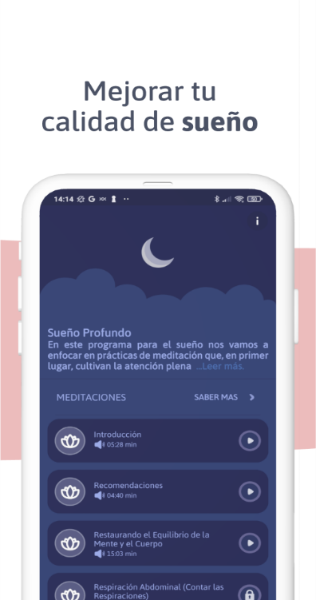 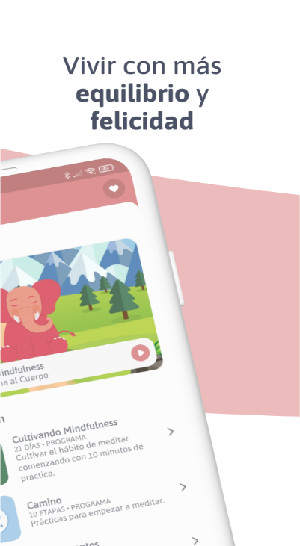

La aplicación “Lojong” es recomendada y elaborada con amor y compasión por instructores, terapeutas y especialistas en salud mental para beneficiar al mayor número de personas.

Algunos datos extras sobre la aplicación:

* 106 mil reseñas: Donde la misma tiene una valoración promedio de 4.8 *
* 1 millón de descargas
* Requiere Android 5.0 o posteriores
* Actualizaciones recientes

1. Esta aplicación está disponible para:
   * Android: En playstore Logotipo, nombre de la empresa

     Descripción generada automáticamente
   * Dispositivos iOS: En la app store Icono

     Descripción generada automáticamente
   * Se puede ejecutar en PC’s con el uso de emuladores de los sistemas antes mencionados
2. Dentro de la aplicación, podemos destacar las funcionalidades principales como:
   * Registro a partir de:
     1. Email.
     2. Google account.
     3. Facebook account.

* Menú desplegable: donde nos ofrece múltiples funcionalidades
* Perfil: donde se contemplan ciertas características sobre mi actividad en la aplicación
* Meditación: donde tenemos acceso a múltiples opciones de meditación dependiendo de nuestro interés.

1. Posee múltiples funciones secundarias, solo por enumerar unas cuantas nos encontramos con:
   * Dentro de la funcionalidad principal que es meditar, nos encontramos con:
     1. Meditación para el trabajo:
     2. Relajación;
     3. Mindfulness para el deporte;
     4. Crianza despierta;
   * Instrumentos: donde tenemos opciones de herramientas para nuestra actividad:
     1. Temporizador;
     2. Respiración guiada;
     3. Diario de la gratitud;
   * Una pestaña con una opción “Dormir”: nos proporciona una serie de instrucciones para poder conciliar el sueño.
2. Esta aplicación ofrece dos tipos de planes:

|  |  |  |
| --- | --- | --- |
| **Funcionalidad** | **Gratuito** | **Premium** |
| Meditaciones iniciales | OK | OK |
| Formación completa | NO | OK |
| Todas las meditaciones liberadas | NO | OK |
| Música de fondo | NO | OK |
| Descargue y escuche off line | NO | OK |
| Sin anuncios | NO | OK |

Como primeros usuarios, nos ofrecen una prueba del servicio premium de manera gratuita por 7 días.

1. Ciertos temas importantes que creo se deben tener en cuenta a la hora de elegir esta aplicación son:
   * Instructores: Posee una pestaña con información sobre los instructores colaboradores de esta aplicación, siendo estos profesionales capacitados en la materia. Esto garantiza la calidad del material que la aplicación proporciona.
   * Información sobre la meditación, bien detallada, con el fin de divulgar esta actividad eliminando desinformación, animándonos y guiándonos para su correcta práctica.
   * Un manual de ayuda, que nos facilita el uso de la aplicación si lo necesitáramos.
   * Opción de cupón de descuento, abaratando el costo del servicio Premium.
2. Los datos requeridos para el uso de la aplicación son:
   * Creación de una cuenta para el “Logueo” posterior, de esta manera quedan guardadas nuestras preferencias volviendo el uso de la aplicación personalizado.
   * Preferencias: En una primera creación de la cuenta, nos pide, de manera obligatoria, nuestros intereses; con esto logran que el servicio se adapte lo máximo posible según nuestras necesidades y/o intereses.
3. Personalmente creo que la aplicación cumple con su funcionalidad principal que es proporcionarnos una herramienta para la meditación, que nos sirve de medio para relajarnos, con muchas funcionalidades extras para una experiencia renovadora desde la practicidad de nuestros dispositivos móviles. Si bien dispone de un servicio pago, con la versión gratuita es suficiente para aprovechar la funcionalidad principal de la aplicación.